Tuigmaat Formulier

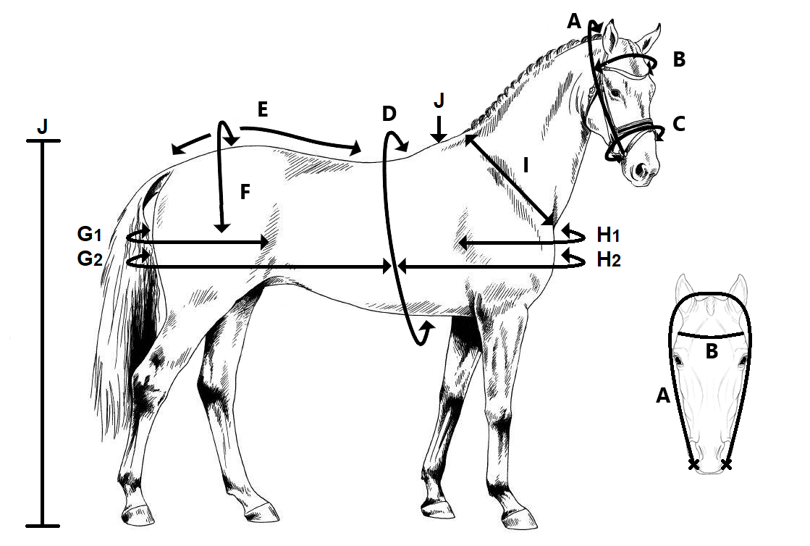
Naam Klant: …………………………..
Datum: …………………………..
E-mail adres: …………………………..
Soort paard: ……………………………
Type tuig: …………………………… Kleur tuig: ………………………….
 | Wat meet je: | Hoe meet je het: | Maat:
A. | Hoofdstel | Vanaf de hoek van de mond tot de andere hoek van de mond
B. | Frontdeel | Van het gedeelte onder de oren, over het voorhoofd naar de andere kant
C. | Neusriem | Omtrek rond de neus
D. | Omvang schoft | De totale omtrek van de buik
E. | Staartriem | Vanaf het schoft tot de staart
F. | Lenderiem | Van de broek over de lende naar andere kant van de broek
G1. | Broek Enkelspan | Van links naar rechts over de achterzijde
G2. | Broek Tweespan | Van midden schoft links over achterzijde naar midden schoft rechts
H1. | Borststuk Enkelspan | Van links naar rechts over de borst
H2. | Borststuk Tweespan | Van midden schoft links over borst naar midden schoft rechts
I. | Gareel | Halsomvang
J. | Schofthoogte/stokmaat | Hoogte tot het schoft

